**Консультация для родителей**

***Проведение артикуляционной гимнастики при помощи биоэнергопластики***

**«Биоэнергопластика»** строится на трех базовых понятиях:

**Био** – человек как биологический объект;

**Энергия** – сила, необходимая для выполнения определенной деятельности;

**Пластика** – раскрепощенные, плавные, гибкие, эмоционально выразительные движения тела, рук.

В коррекционной работе с детьми соединение бионергопластики (плавные движения кистей рук) с движениями органов артикуляционного аппарата дает более высокий результат, чем если делать это по отдельности.

Для четкой артикуляции, а соответственно и правильного произношения всех групп звуков, нужны сильные, упругие и подвижные органы речи — язык, губы, небо. Артикуляция связана с работой многочисленных мышц, в том числе: жевательных, глотательных, мимических.

**Рекомендации по проведению артикуляционной гимнастики** **можете найти** [здесь.](https://logoped-online.by/artikulyatsionnaya-gimnastika/#more-167)

Применение артикуляционной гимнастики с биоэнергопластикой способствует привлечению интереса детей к выполнению упражнений, что значительно увеличивает эффективность гимнастики, способствует развитию артикуляционной, пальчиковой моторики, совершенствованию координации движений, развитию памяти, внимания, мышления. Выполнение элементов гимнастики руками и языком требует от ребенка максимальной концентрации зрительного и слухового внимания, сформированной пространственной ориентировки, точных движений пальцами и кистями рук совместно с движениями языка или губ.

**В момент выполнения артикуляционного упражнения рука показывает, где и в каком положении находятся язык, нижняя челюсть и губы**.

Вначале с ребенком разучивают упражнения без использования движений рук. Рука ребенка подключается только после освоения им артикуляционного движения: сначала ребенок использует ведущую руку, затем отрабатывает движения второй рукой и только потом двумя руками одновременно.

Взрослый должен следить за тем, чтобы кисть ребенка не напрягалась, движения были плавными, раскрепощенными, должна соблюдаться синхронность и точность действий речевых органов и кистей рук. Рука находится на уровне солнечного сплетения параллельно полу либо параллельно согнутым ногам сидящего.

После того как ребенок научится выполнять упражнения правильно и словесная инструкция взрослого уже будет не нужна, упражнения можно выполнять под веселые стихотворения, для поддержания эмоциональной окрашенности действий.

**Комплексы упражнений**

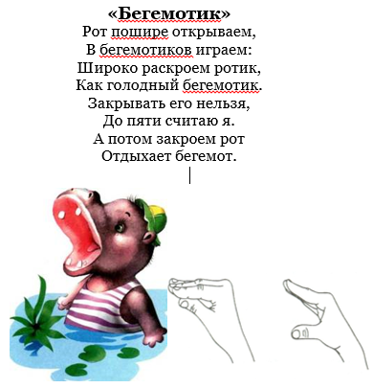

На счет 1 — открыть рот, язык лежит спокойно, а кончик за нижними резцами. Удерживать рот в таком положении под счет до 10, затем закрыть. Кисть руки находится горизонтально, 4 пальца сомкнуты с большим пальцем. На счет 1 — большой палец опускается вниз, 4 пальца поднимаются вверх. Повторить 4-5.

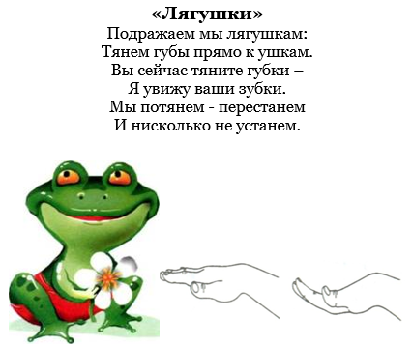

На счет 1 — улыбнуться, губы сомкнуты, зубы не обнажать, удерживать губы в таком положении под счет от 1-10. Вернуться в исходное положение. Кисть руки находится горизонтально, пальцы сомкнуты. На счет 1 немного прогнуть ладонь в нижних фалангах, пальцы слегка направить вверх. Повторить 4-5 раз.

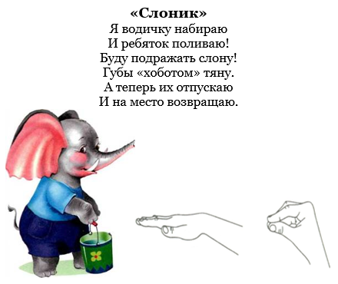

На счет 1 – вытянуть сомкнутые губы вперед, зубов не видно, удерживать губы в таком положении под счет от 1-10. Вернуться в исходное положение. Кисть руки находится горизонтально, пальцы сомкнуты. На счет 1 — соединить подушечки всех пальцев в «пучок», вытянуть вперед. Повторить 4-5 раз.

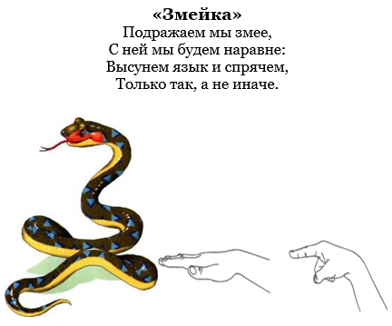

На счет 1 - открыть рот, вытянуть губы вперед трубочкой, просунуть между губами узкий язык и удерживать его в таком положении под счет от 1-10. Сомкнуть в кулак пальцы, оставить лишь выпрямленным указательный палец. Вернуться в исходное положение. Повторить 4-5 раз.

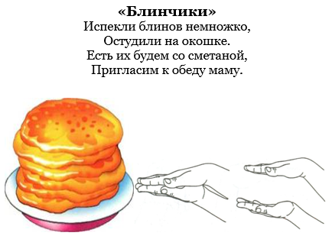

На счет 1 — улыбнуться, открыть рот. Высунуть изо рта и положить на нижнюю губу широкий расслабленный язык, удерживать язык в таком положении под счет от 1-10. Кисти руки находятся горизонтально и параллельно друг к другу ладонями внутрь, на счет 1 — кисти рук с сомкнутыми пальцами разводятся. Повторить 4-5 раз.

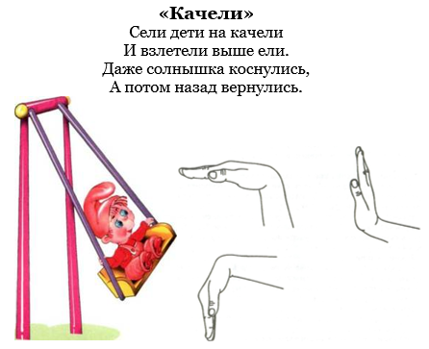

**Вариант 1.** Улыбнуться, открыть рот. На счет 1-2 поочередно упираться языком то в верхние, то в нижние зубы. Нижняя челюсть при этом неподвижна. Пальцы сомкнуты, кисть руки округлена и приподнята в запястье, находится горизонтально, на счет 2 — опускается вниз. Выполнять в течение 1 минуты.

**Вариант 2.** Улыбнуться, открыть рот. На счет 1-2 поочередно тянутся языком к носу, то опускаться на подбородок. Нижняя челюсть при этом неподвижна. На счет 1 – пальцы сомкнуты, кисть прямая, поднимается вертикально вверх, на счет 2 — опускается вертикально вниз. Выполнять в течение 1 минуты.

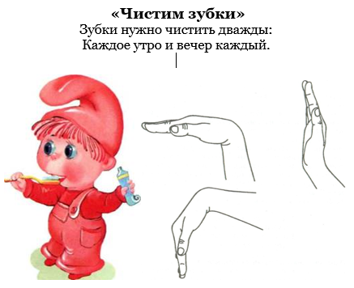

Улыбнуться, открыть рот. Под счет 1-10 делать движения кончиком языка снизу вверх по внутренней стороне нижних зубов. Пальцы сомкнуты, кисть руки опущена вниз вертикально, затем поднимается вверх. Повторить этапами 4-5 раз.

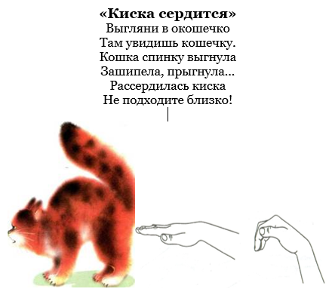

На счет 1 – отрыть рот, улыбнуться. Широкий кончик языка упереть в бугорки за нижними зубами, 2 – выгнуть язык горкой (язык выкатывается вперед). Вернуться в исходное положение – язык убирается вглубь рта, упираясь в нижние бугорки. Кисть руки находится горизонтально, пальцы сомкнуты. На счет 2 – поднять сомкнутые пальцы «горочкой» ладонью вниз. Повторить 10-15 раз.

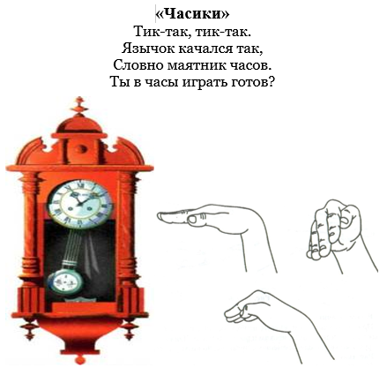

Улыбнуться, открыть рот.  Под счет 1-10 делать движения кончиком языка (как часовая стрелка) из одного уголка рта в другой. Вернуться в исходное положение. Кисть руки находится горизонтально, пальцы сомкнуты. Делать движения вправо-влево, симметрично с движением языка. Повторить этапами 4-5 раз.

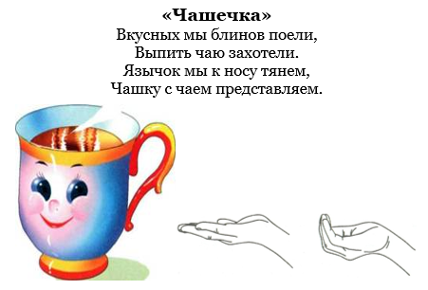

Из положения «блинчик» приподнять кончик и боковые края языка так, чтобы получилась «чашечка», удерживать под счет от 1-10. На счет 1 сомкнутые пальцы согнуть, удерживать ладонь в форме чашечки одновременно с языком. Повторить этапами 4-5 раз.

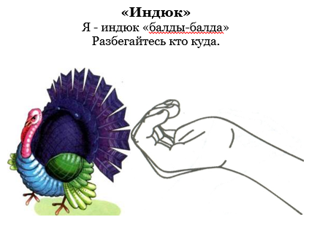

Приоткрыть рот, положить язык на верхнюю губу и производить движения широким передним краем языка по верхней губе вперед- назад, стараясь не отрывать язык от губы, как бы поглаживая ее. Темп упражнения, постепенно убыстряясь, затем добавить голос, чтобы слышалось «БЛ-БЛ-БЛ». Кисть руки находится горизонтально, ладонью вверх. Пальцы сомкнуты и образуют «чашечку». Одновременно с движением языка производить движения пальцами, выпрямлять и сгибать фаланги. Выполнять под счет 1-10. Повторить этапами 4-5 раз.

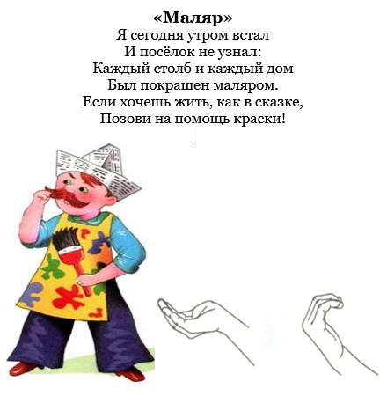

Улыбнуться, открыть рот.  Под счет 1-10 делать движения широким кончиком языка по небу, от зубов к горлу. Нижняя челюсть неподвижна. Кисть руки находится горизонтально, ладонью вверх. Пальцы сомкнуты и образуют «чашечку». Одновременно с движением языка производить движения кистью: горизонтальная «чашечка» — вертикальная «чашечка». Повторить этапами 4-5 раз.

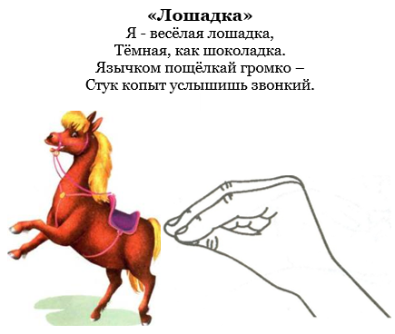

Улыбнуться, открыть рот. Присосать язык к небу, растягивая подъязычную связку. Под счет 1-10 щелкать языком медленно и сильно. Нижняя челюсть должна быть неподвижной!!! Кисть руки находится горизонтально, пальцы сомкнуты, соединены в подушечках. Одновременно с движением языка двигаем кистью руки опуская и приподнимая ее вверх не размыкая пальцев (кучер управляет вожжами). Курс под счет 1-10 повторить 4-5 раз.

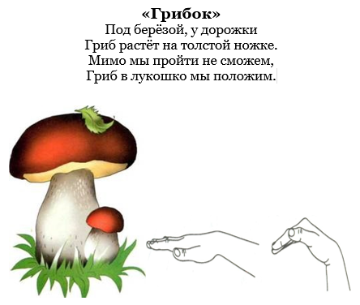

На счет 1 – улыбнуться открыть рот. Присосать широкий язычок к небу. Это шляпка гриба, а подъязычная связка – ножка. Кончик языка не должен подворачиваться, а губы – в улыбке. Если ребенку не удается присосать язычок, то можно пощелкать языком, как в упражнении «Лошадка». В пощелкивании улавливается нужное движение языка. Удерживать такое положение под счет 1-10. Вернуться в исходное положение. Кисть руки находится горизонтально, пальцы сомкнуты. На счет 1 – приподнять фаланги пальцев, округлив кисть. Повторить 4-5 раз.

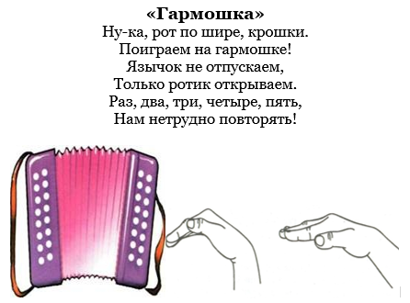

На счет 1 – улыбнуться открыть рот. Присосать широкий язык к небу (упражнение «Грибок»). На счет 2 – не отрывая языка, закрыть рот (зубы не смыкать).  Продолжать делать движения под счет, не отрывая языка от неба, закрывать и открывать рот. Кисть руки находится горизонтально, пальцы сомкнуты, кисть округлена. На счет 2 – округление кисти уменьшается. Выполнять упражнение в течение минуты.

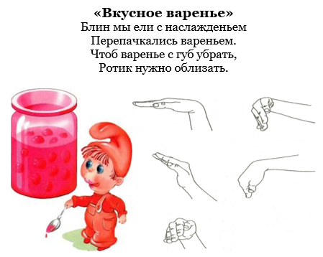

Улыбнуться открыть рот. Медленно, не отрывая языка, облизать сначала верхнюю, потом нижнюю губу по кругу. Полный круг языком от верхней губы до исходного положения совершать под счет 1-8. Пальцы кисти руки сомкнуты. Синхронно с движением языка совершать круговые движения кистью руки. Повторить 4-5 раз.

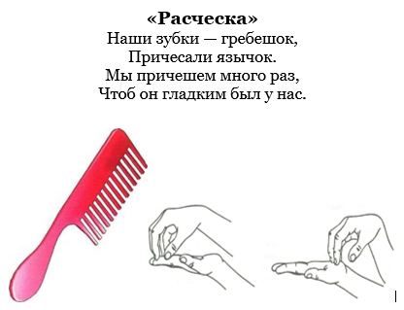

На счет 1 положить широкий язык на нижнюю губу. Закусить язык верхними зубами и протягивать между зубами вглубь рта под счет от 1-10. Левая рука расположена вверх ладонью, пальцы правой руки согнуты и расположены на пальцах другой руки. Кисти рук находятся горизонтально. На счет 1 провести пальцами ведущей руки по пальцам и ладони другой руки до запястья, затем вернуться в исходное положение. Повторить 4-5 раз.

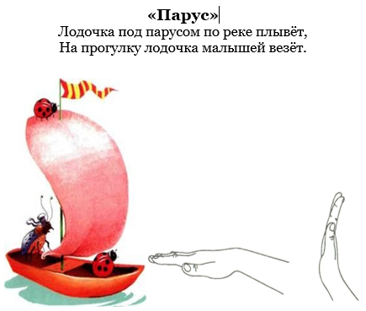

На счет 1 – улыбнуться, широко открыть рот, кончик языка поднять и поставить на бугорки (альвеолы) за верхними зубами. На счет 1-10 удерживать язык в таком положении. Вернуться в исходное положение. Кисть руки расположена горизонтально, пальцы сомкнуты. На счет 1 – поднять кисть руки вертикально, немного выгнув вверх и наружу, затем вернуться в исходное положение. Повторить 4-5 раз.